ΠΑΡΑΤΗΡΩ ΤΙΣ ΕΙΚΟΝΕΣ ΚΑΙ ΓΡΑΦΩ ΤΗΝ ΑΠΟΨΗ ΜΟΥ

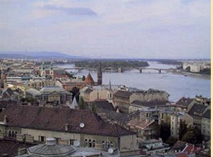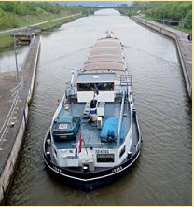

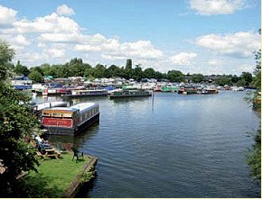

|  |
| --- |
| **Γιατί πιστεύετε ότι μεγάλες ευρωπαϊκές πρωτεύουσες είναι χτισμένες στις όχθες ποταμών:** |

………………………………………………………………………………………………………………………………………………………………………………………………………………………………………………………………………………………………………………………………………………………………………………………………………………………………………………………………………………………………………………………………………………………………………………………………………………………………………………………………………………………………………………………………………………………………………………………………………………………………………………………………………………………………………………………………………………………………………………………………………………………………………………………………………………………………………………………………………………………………………………………………………………………………………………………………………………………………………………………………………………